Nama : Nopseven Oase Purba

NPM : Belum dapat

Matkul : Lab. Algoritma Pemrograman

Kelas : TI – 24 – PA1

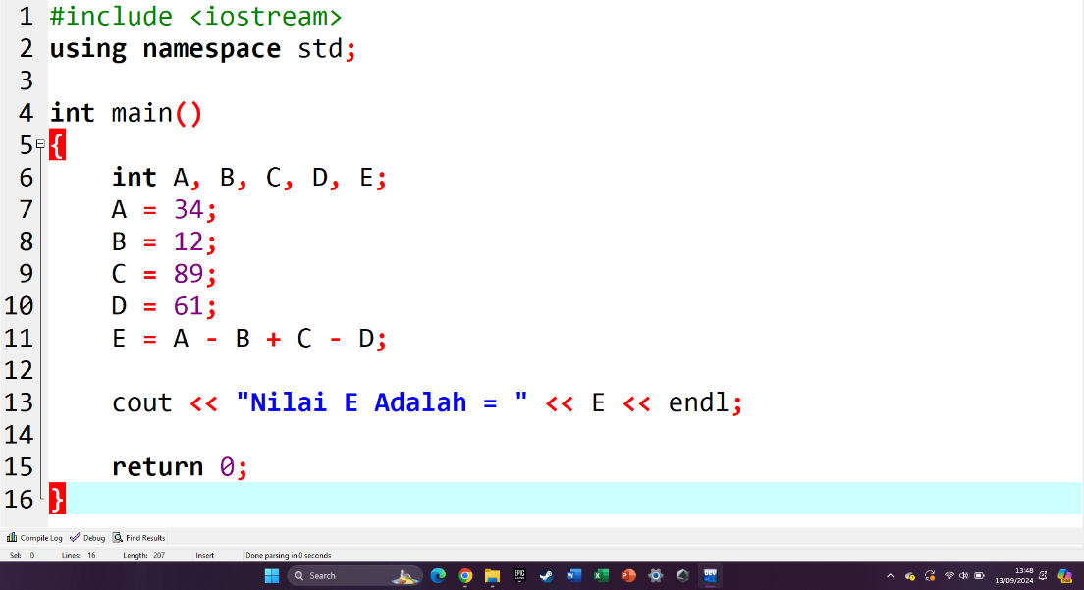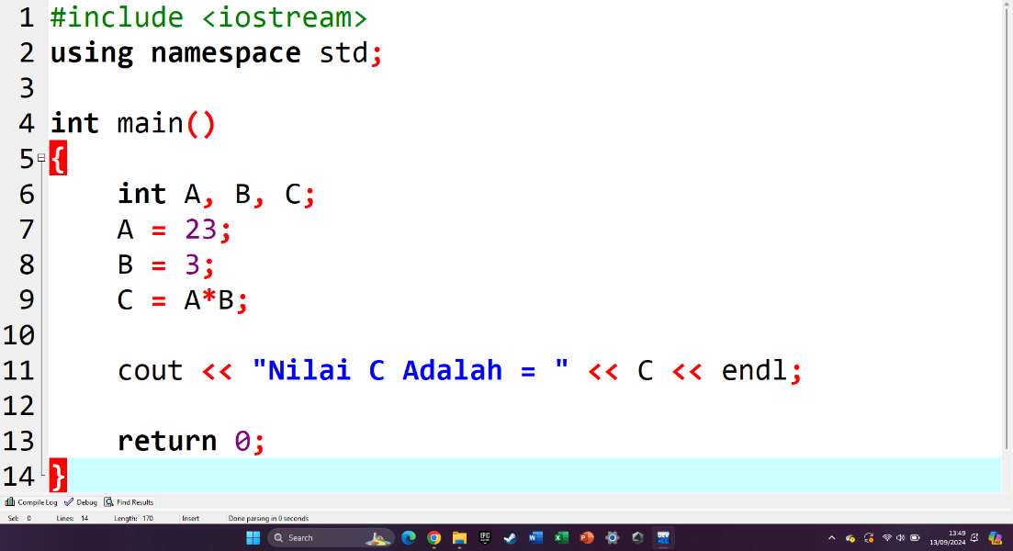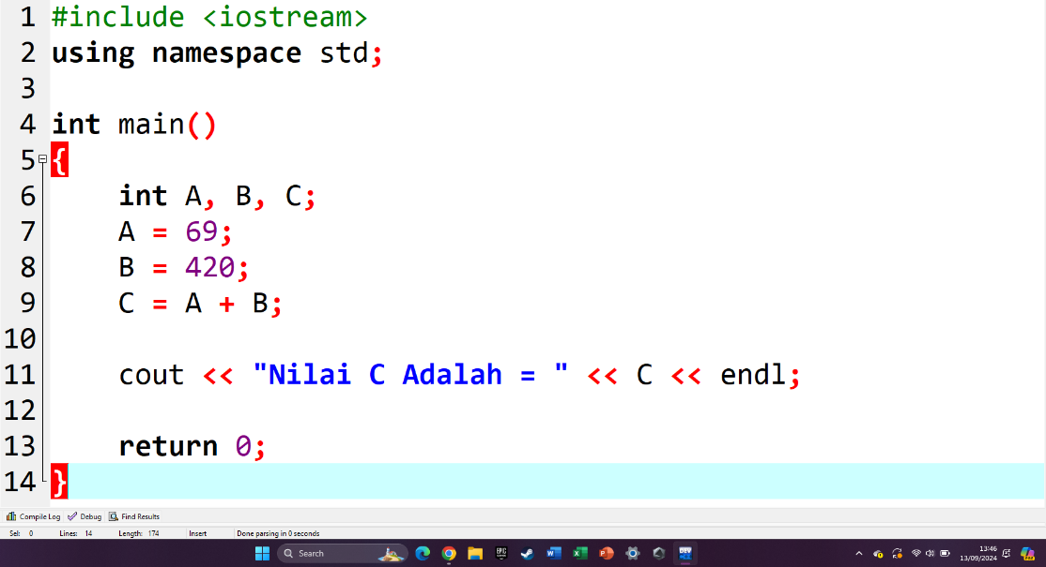SS Code :

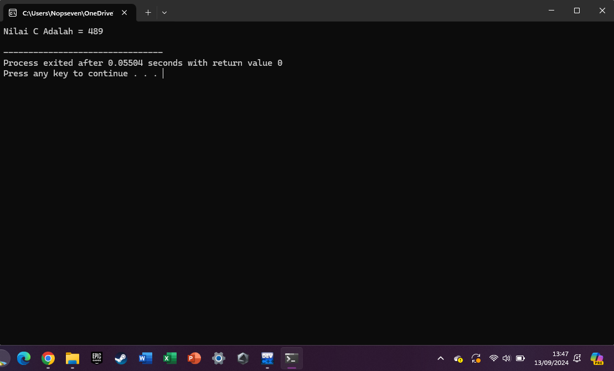SS Output :

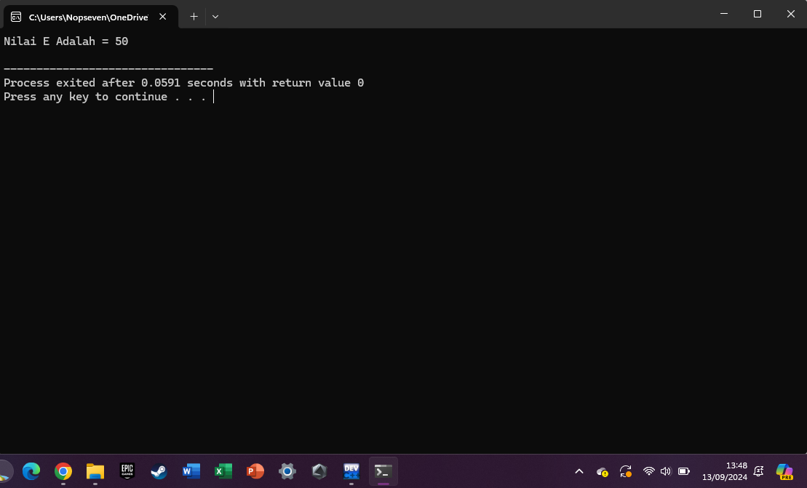

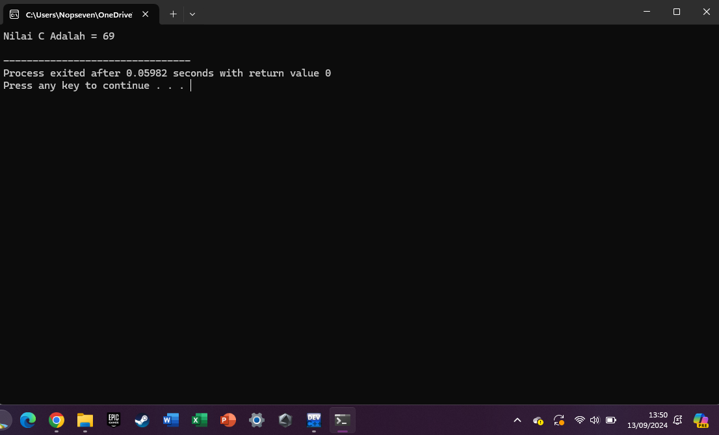

Note : Kerja sama dengan Muhammad Ramadhan